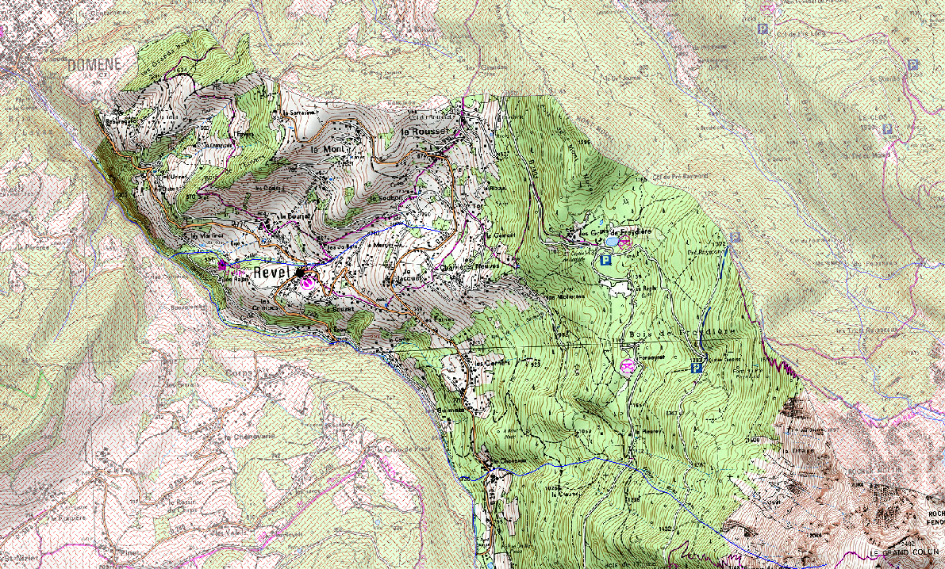

Commune de REVEL

Marché de prestations intellectuelles à procédure adaptée
(art 28 du CMP)

Établissement du schéma directeur des eaux pluviales et zonage pour intégration au futur PLU.

Acte d'engagement

SOMMAIRE

- Objet du marché
- Contractants
- Prix
- Délais d'exécution
- Paiements
- Acceptation de l'offre

1 Objet du marché
Le marché porte sur l'établissement du schéma directeur des eaux pluviales et son zonage sur le territoire de la commune de Revel, en considérant son intégration au PLU en cours d'élaboration.
Lieu d'exécution : zones habitées de la commune de Revel.

2 Contractants

Je soussigné
Nom et Prénom :......................................................................................................................
Agissant en mon nom personnel,
Domicilié à : …...................................................................................................................................................................................................................................................................................................
Téléphone …........................................................................................................................
Fax …........................................................................................................................
Email …........................................................................................................................

OU

Agissant au nom de la société (intitulé complet et forme juridique de la société)
…................................................................................................................................................
Domiciliée à
…...................................................................................................................................................................................................................................................................................................
Téléphone …........................................................................................................................
Fax …........................................................................................................................
Email …........................................................................................................................

ET étant pour tout ce qui concerne l'exécution du présent marché représenté par …................................................................................................................................................

Après avoir pris connaissance des documents constituant le Dossier de Consultation des Entreprises,
et après avoir produit les documents, certificats, attestations ou déclarations visés aux articles 44 et 45 du Code des Marchés Publics,

m'engage à exécuter les prestations du présent marché dans les conditions ci-après définies.

L'offre présentée ne me lie toutefois que si son acceptation m'est notifiée dans un délai de 90 jours à compter de la date limite de remise des offres fixée par le règlement de consultation.

3 Prix
Le mois d'établissement des prix est celui de la remise de l'offre : novembre 2015.

Phase 1 : Etat des lieux
Montant H.T. ….....................................................................€
Montant T.T.C. ….....................................................................€

Phase 2 : Etude capacitaire
Montant H.T. …......................................................................€
Montant T.T.C. …......................................................................€

Phase 3 : Propositions et orientations
Montant H.T. …......................................................................€
Montant T.T.C. …......................................................................€

Montant total du marché ;
Montant H.T. …......................................................................€
Montant T.T.C. …......................................................................€

4 Délais d'exécution

Le marché devra être exécuté avant le 30 avril 2016. A compter de cette date, le maître d'ouvrage est habilité à appliquer des pénalités de retard telles que définies dans le CCAP.

5 Paiements
Les modalités du règlement des comptes du marché sont spécifiées dans le CCAP.
La personne publique contractante se libérera des sommes dues au titre du présent marché en en faisant porter le montant au crédit :
• du compte ouvert à l’organisme bancaire
• à ...............................................................................................................
• au nom de .................................................................................................
• sous le numéro : .......................................................................................
• Code banque : ...........................................................................................
• Code guichet : .......................................................................................
• Clé : .......................................................................................................

6 Acceptation de l'offre

Fait en un seul original Mention(s) manuscrite(s)
"lu et approuvé"
signature(s) du/des prestataires(s)
à …………………………

le ………………………….

Acceptation de l'offre
Est acceptée la présente offre pour valoir acte d'engagement.

Le représentant du pouvoir adjudicateur

à le

Date d'effet du marché
Reçu notification du marché le ………………..……………………………………….
Le titulaire

Reçu avis de réception postal de la notification du marché signé le …………………..
par le destinataire

